GYM TIME
Ponte en forma en casa
Fuente: youtube y GymVirtual by Patry Jordan

Practicar deporte en casa puede ser muy divertido e igual de efectivo que hacerlo en el gimnasio.

Hoy os traemos un entrenamiento cortito con la canción TAN BONITA de PISO 21.

Rutina del día: Baile
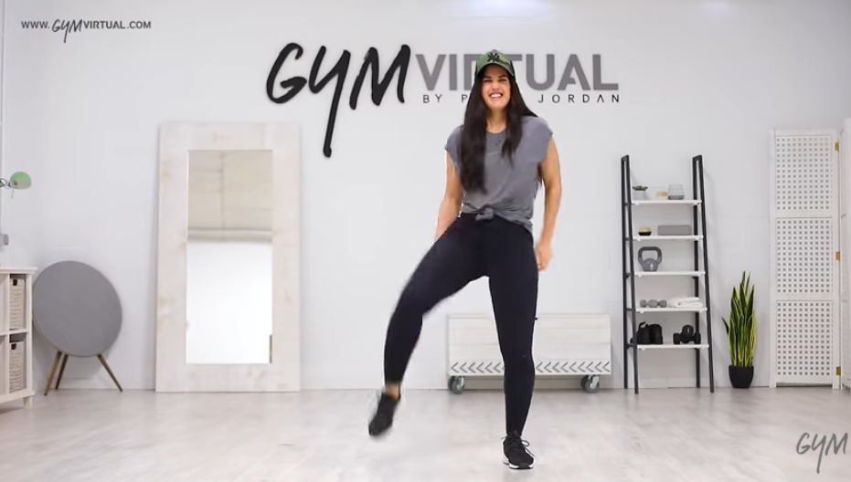
Vídeo: Rutina

